DSX-29L-I 产品资料
上海申安DSX-29L-I手提式压力蒸汽灭菌器（非医疗系列）
本资料汇总当前产品页面的产品信息与技术资料，供选型与资料留存使用。
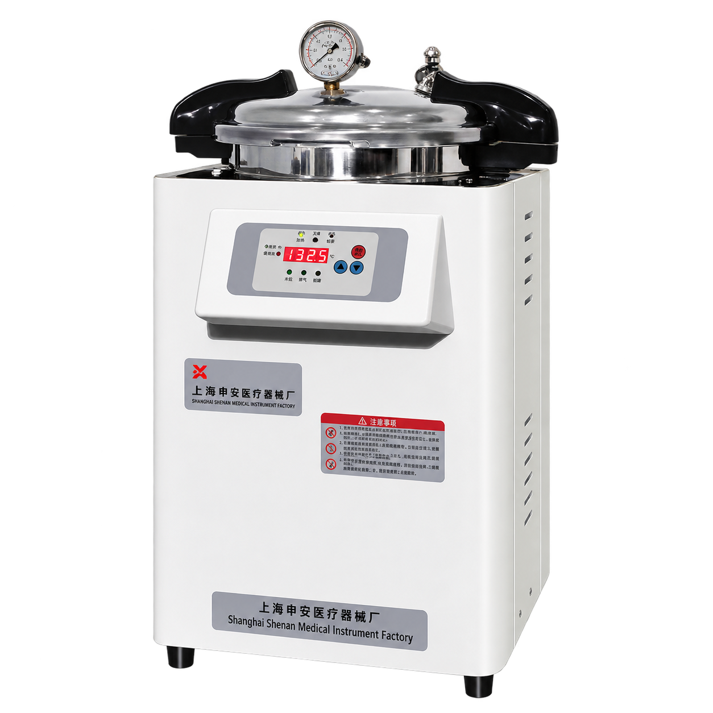

产品简介
有效容积：29 L
额定工作压力：0.142MPa
时间设定范围：1～9999 min
温度设定范围：50～126℃

产品概述
DSX-29L-I 为上海申安手提式压力蒸汽灭菌器，归属非医疗系列。

适用范围
本产品为非医疗系列，用于实验室蒸汽灭菌相关设备选型；具体适用物品、装载要求及操作条件请按对应型号说明书确认。

产品特点
• LED显示工作程序，灭菌结束后报警并自动停机。
• 配备安全联锁及断水保护等安全配置。
• 支持预置程序和记忆存储功能。

技术参数
参数 / 型号  Parameter / Model | DSX-18L-I | DSX-24L-I | DSX-29L-I | DSX-30L-I
配置 Configuration | 自控型 Semi-auto | 自控型 Semi-auto | 自控型（自动排汽） Semi-auto (Automatic exhaust) | 自控型 Semi-auto
材质 Material | 不锈钢 Stainless steel | 不锈钢 Stainless steel | 不锈钢 Stainless steel | 不锈钢 Stainless steel
锅体壁厚 Pot wall thickness (mm) | 2.0 | 2.0 | 2.0 | 2.0
毛重 GW | 20kg | 29kg | 30kg | 31kg
电压 / 功率 Voltage/Power | 220V/2kW | 220V/2kW | 220V/2kW | 220V/2kW
包装尺寸 Packing size (mm) | 500×500×700 | 540×500×900 | 540×500×900 | 540×500×900
产品尺寸 Product size (mm) | 440×445×629 | 440×484×815 | 440×484×815 | 440×484×815
使用容积 Use volume (D×H mm) | 269×260 | 269×320 | 269×370 | 269×420
时间设定范围 Time setting range | 1～9999min | 1～9999min | 1～9999min | 1～9999min
额定工作压力 Rated working pressure | 0.142MPa | 0.142MPa | 0.142MPa | 0.142MPa
温度设定范围 TEMP setting range | 50～126℃ | 50～126℃ | 50～126℃ | 50～126℃

产品页面 https://www.shshenan.cn/gaoyamiejunqi/shoutishi/DSX-29L-I.html

